1. Nova
2. Nova组件说明
3. API组件介绍
4. nova-api Service

这是暴露给用户请求的API接口，接受并响应终端用户的API请求，同时该API还支持Amazon EC2和特殊的管理特权API。

1. nova-api-metadata Service

该API接收从实例元数据发来的请求，它应该安装在每台Nova节点上。

1. core组件介绍
2. nova-compute service

一个守护进程，通过虚拟化层API接口创建和终止虚拟机实例，用户请求发送到Nova组件中，然后再向真正的虚拟化底层Xen或是KVM或是QEMU或是Vmware申请创建虚拟机实例。

1. nova-scheduled service

当用户发送请求到Nova组件后，如果有多个Nova节点，那么由哪个Nova节点生成虚拟机需要进行调度，nova节点从nova调度器队列中获取虚拟机实例请求，进而生成虚拟机。

1. nova-conductor module

该模块用于协调nova-compute服务和数据库之间交互数据，避免nova-compute服务直接访问数据库，注意，不要将该模块部署在nova-compute运行的节点之上。

1. network组件介绍
2. nova-network worker daemon

接受来自于队列的网络任务和操控网络，用于操作nova节点上的网络情况。

1. nova-novncproxy daemon

提供一个通过VNC连接来访问运行的虚拟机实例的代理，支持基于浏览器的novnc客户端。

1. nova-spicehtml5proxy daemon

提供一个通过spice连接来访问运行的虚拟机实例的代理，支持基于H5客户端。

1. nova-xvpnvncproxy daemon

提供一个通过VNC连接来访问运行的虚拟机实例的代理，支持Openstack-specific java客户端。

1. 其他组件介绍
2. nova client

nova的命令行工具，向nova服务发送请求的方式有两种，一种是通过Rest风格接口发送请求，另一种是通过nova命令行工具发送请求。

1. The queue

在进程之间传递消息的中心，通常使用RabbitMQ。

1. SQL database

数据库保存云基础设施建立和运行时的状态信息，通常采用的是Mysql。

1. 组件执行顺序介绍
2. Rest接口的请求，nova命令行工具的请求或者是仪表盘界面的请求发送给nova-api；
3. 如果是创建虚拟机的请求，则会发送给Scheduler调度器，选择一个compute节点来运行，该节点是管理整个虚拟化生命周期的节点，需要通过compute驱动来调用真正的虚拟化管理平台libvirt;
4. libvirt是redhat开发的虚拟化管理平台，底层管理着Xen，KVM，由它们来真正地创建，停止虚拟机。

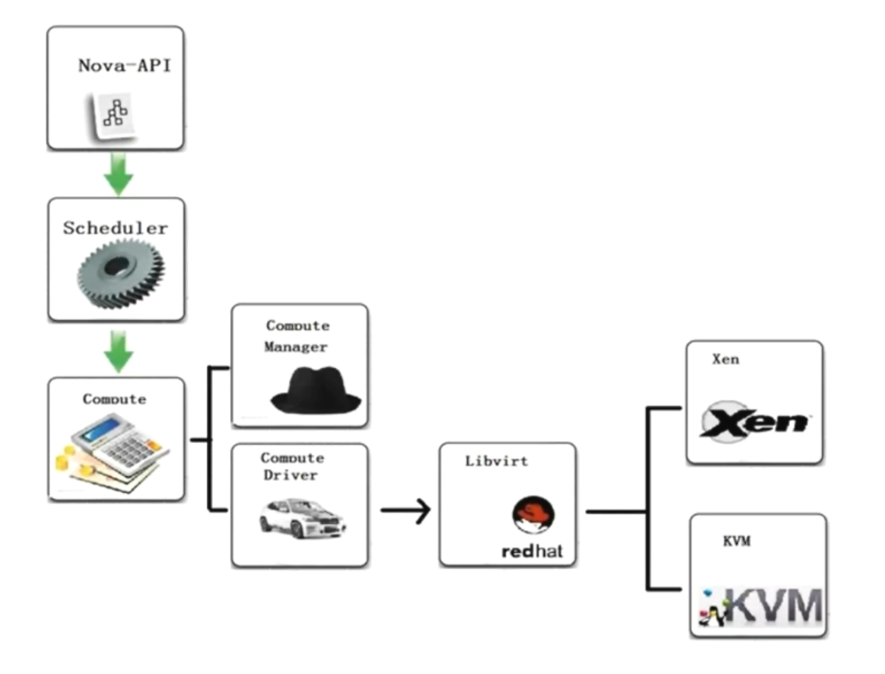

1. Nova同其他组件的沟通
2. 请求发送至KeyStone中进行校验，获取Nova节点的nova-api；
3. 请求发送至nova-api中，写入nova-db，并且调用scheduler选择compute节点，配置nova-network网络情况，nova-volulme卷的情况，最后发送到nova-compute节点中，通过hypervisor虚拟机监视器创建；
4. compute节点与Glacne节点和Swift节点的交互都需要通过Keystone节点；

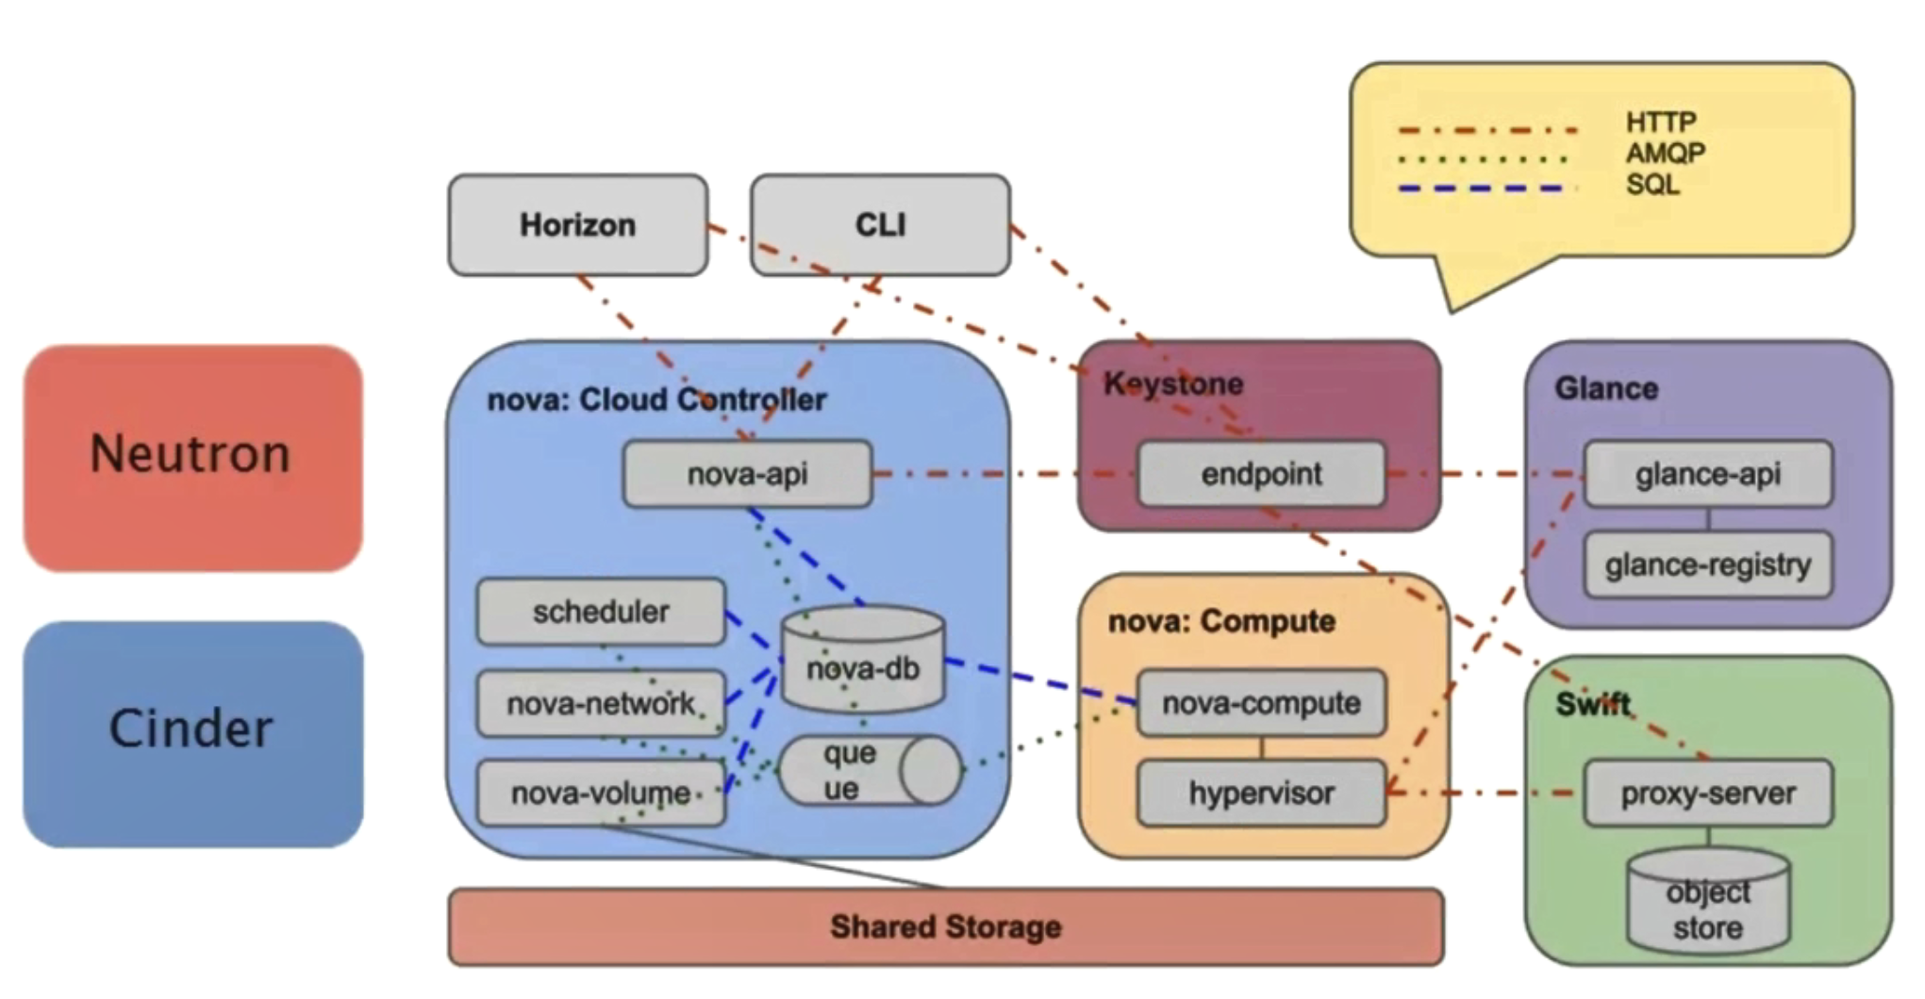

1. 虚拟机的启动流程
2. 创建虚拟机的请求发送至nova-scheduler，如果已经指定了host，要在那一台机器上创建虚拟机，则该请求的优先级最大，直接发送请求到该compute节点中；
3. 如果没有指定host，则需要通过计算权重来调度到最合适的计算节点中；
4. 此时的每个compute节点中的libvirt虚拟机管理平台都会收集宿主机的资源情况，保存数据到数据库中，scheduler可以实时地从数据库中获取每个compute节点的资源情况；